14.04.2021r.(środa)
1. „Witam wszystkich, którzy…” – powitanie– dzieci wraz z rodzicem siedzą na dywanie. Rodzic wypowiada zdanie „Witam wszystkich, którzy…” i macha do dziecka. Dla którego dziecka, to zdanie jest prawdziwe – odmachuje rodzicowi:
- Witam wszystkich, którzy lubią pić wodę (machamy)
- Witam wszystkich, którzy biorą codziennie prysznic (machamy)
- Witam wszystkich, którzy lubią kąpać się w wannie (machamy)
- Witam całą grupę (machamy)
2. Zabawa dydaktyczna pt. „Czysta woda zdrowia doda”. Rodzic mówi hasło: „Czysta woda zdrowia doda” i pytamy dzieci jak je rozumie. Następnie pokazujemy obrazek , szklanki z czystą i brudną wodą. Dzieci porównują szklanki i udzielają odpowiedzi z której szklanki napiłyby się wody i dlaczego? Kochane dzieci czy woda jest ważna w naszym życiu ?
Tak, woda jest bardzo ważna, ponieważ stanowi główny składnik ludzkiego ciała i pokrywa większą część naszej planety.
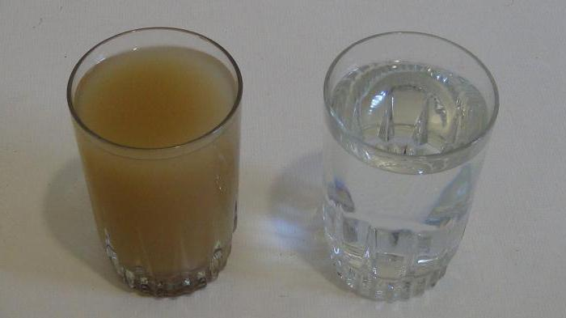

3. Zabawa ruchowa pt. „Z kamienia na kamień” rodzic rozkłada na podłodze gazety – „kamienie na rzece” tworząc z nich ścieżkę. Dzieci skaczą po „kamieniach”, aby przedostać się na drugą stronę rzeki. Zabawę prowadzimy trzykrotnie – pierwszy raz przechodząc, drugi raz – skacząc z nogi na nogę, trzeci raz – skacząc obunóż. Pamiętajcie ćwiczenia wykonujemy w sposób bezpieczny!

4. Zabawa dydaktyczna pt. „Rzeki, morza, oceany” przedstawiamy obrazki przedstawiające czyste i zanieczyszczone akweny wodne. Następnie prosimy dzieci, aby opisały, co znajduje się na obrazkach. Następnie pytamy dzieci w jaki sposób możemy posegregować te obrazki np. czyste i zanieczyszczone; pochmurne i słoneczne oraz ze względu na rodzaj akwenu (morza/oceany, rzeki, jeziora).

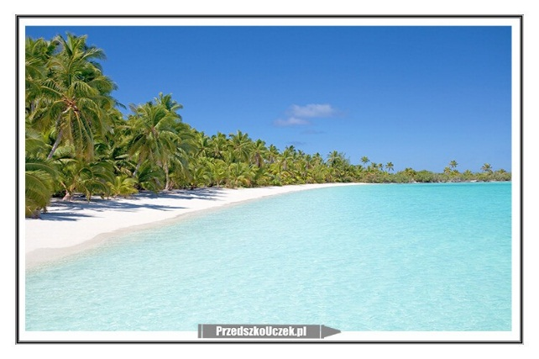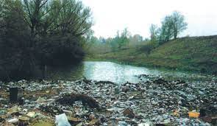

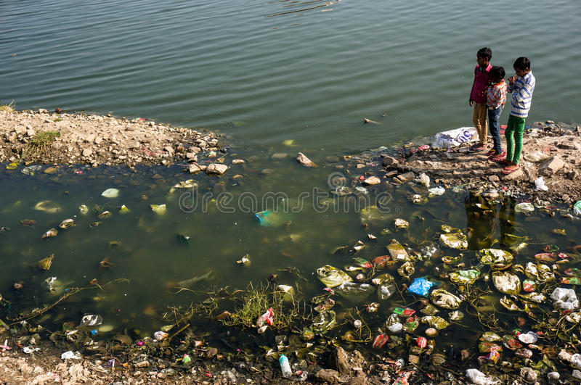h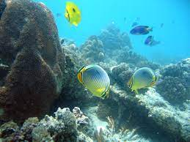

5. „Woda” – wykonanie karty pracy. Rysujemy po śladzie krople wody i fale, zamalowujemy litery potrzebne do zapisania wyrazu „woda”

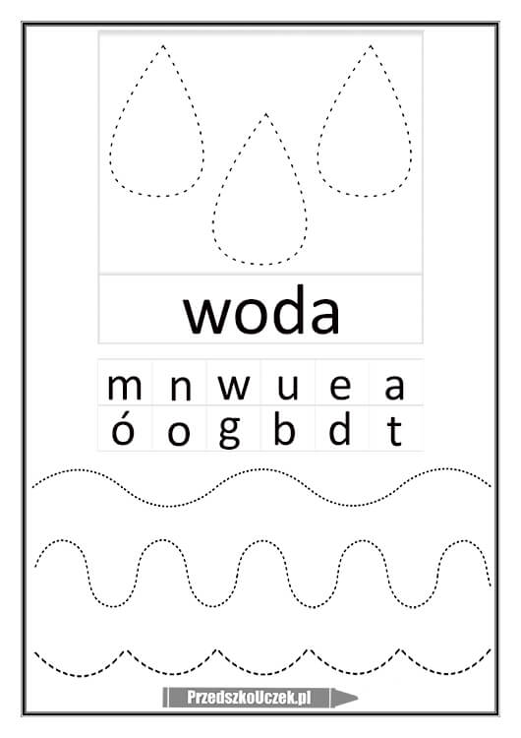
- Zapraszam do wspólnego śpiewu pt. „Z ekologią bądź na Ty” https://www.youtube.com/watch?v=GyuLfEIPKpk&ab
„Z ekologią bądź na Ty”
Ekologicznej posłuchaj rady
Segreguj zawsze wszystkie odpady.
Zbieraj kartony, papier, tekturę
bo z tego zrobisz makulaturę.
Wyłączaj światło wychodząc z domu.
Eko postawę wśród dzieci promuj.
Chociaż masz niewiele lat
Ratuj z nami piękny świat.
Sprzątaj, dbaj, segreguj śmieci
Tak powinny robić dzieci.
Szanuj zieleń tak, jak my
Z ekologią bądź na Ty!
Daj dobry przykład i dbaj o przyrodę
W szkole i w domu oszczędzaj wodę.
Eko mądrością zawsze się kieruj
Zapakuj produkty do torby z papieru.
Roślin nie zrywaj, szanuj zwierzęta,
Niech każdy zawsze o tym pamięta.
Chociaż masz niewiele lat
Ratuj z nami piękny świat.
Sprzątaj, dbaj, segreguj śmieci
Tak powinny robić dzieci.
Szanuj zieleń tak, jak my
Z ekologią bądź na Ty!
7. Zachęcam wszystkie dzieci do „Wodnego quizu” dzieci wraz z rodzicem siedzą na podłodze. Rodzic wypowiada różne zdania dotyczące wody. Zadaniem dzieci jest klasnąć w ręce, jeśli zdanie jest prawdziwe i rozłożyć ręce na boki, jeśli zdanie jest fałszywe. Po każdym nieprawdziwym zdaniu, dzieci próbują zbudować zdanie prawdziwe. Przykładowe zdania:
- Woda pokrywa znaczną część naszej planety.
- Śmieci i odpadki można wrzucać do rzeki.
- Oszczędzanie wody to ważny element dbania o środowisko.
- Woda pitna dostępna jest na całym świecie.
- Biorąc prysznic zużywamy mniej wody niż kąpiąc się w wannie.
8.Na zakończenie zachęcam wszystkie dzieci do obejrzenia filmu pt. „Woda wokół nas” https://www.youtube.com/watch?v=gpTRAUcNDh0

